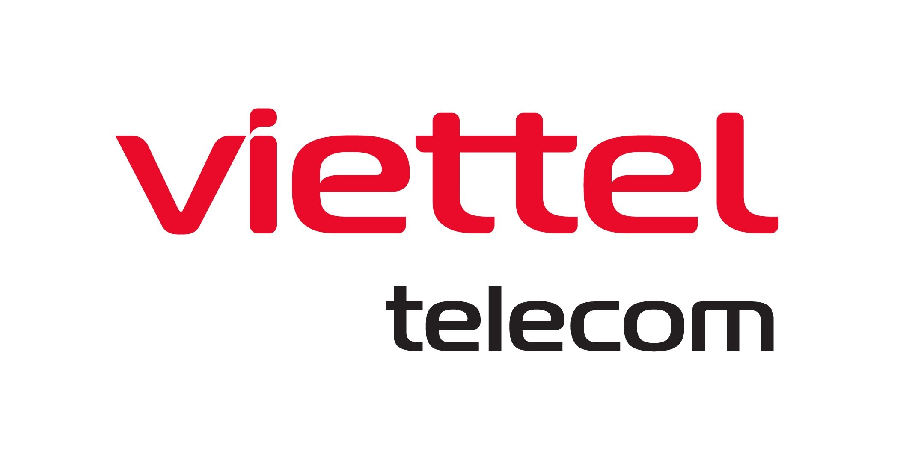 | PHIẾU YÊU CẦU XÂY DỰNG/NÂNG CẤP  PHẦN MỀM
Người đề xuất: Lâm Quang Đức Đơn vị: P. Nghiệp vụ - TT ĐHBH
Điện thoại : 0989858785 Email: duclq@viettel.com.vn
Người yêu cầu: Dương Văn Kiên Đơn vị: Kênh Số - TT ĐHBH
Điện thoại: 0982211888 Email: kiendv2@viettel.com.vn

Dự án: PYC nâng cấp link phân kênh toàn diện trên web/wap
Loại đề xuất: x Xây mới Nâng cấp
Ngày bắt đầu: 15/05/2026 Ngày yêu cầu kết thúc: 15/06/2026

Mức độ ưu tiên: x Nóng gấp Bình thường
Sở cứ mức độ ưu tiên: Đảm bảo khi off app MyViettel ảnh hưởng đến kênh bán hàng.
Mã PYC trên hệ thống QLSX: PYC-72387
- Hiện trạng, mục đích
- Hiện trạng
- Luồng tạo mới/hủy link phân kênh bán hàng affiliate đang thực hiện thủ công: Khi các kênh có nhân sự mới, Viettel Tỉnh/Tp phải ký PYC tạo mới link phân kênh và chuyển cho TT ĐHBH để khai báo. Bên cạnh đó: link phân kênh không tự động off khi có nhân sự nghỉ việc hoặc kênh không tự động cập nhật khi nhân viên kênh thay đổi số liên hệ.
- Nhân viên kênh phải nhớ quá nhiều link phân kênh: Hiện tại với mỗi luồng nghiệp vụ lại có 1 link phân kênh khác nhau như link phân kênh mua sim, link phân kênh đăng ký Internet, link phân kênh chuyển trả sau, link phân kênh lan tỏa, link phân kênh NINE, link phân kênh GIC,…
- NV kênh có user cấp 1 (LPK_01) chưa tự tạo được các link phân kênh cộng tác viên trực thuộc user cấp 2 (LPK_2): Hiện tại hệ thống chỉ cho phép tạo được link phân kênh cấp 1 nên kênh không mở rộng, đáp ứng triên khai các trương trình đòi hỏi làn tỏa lớn.
- Chưa có link phân kênh đến chi tiết gói cước.
- Chưa tối ưu được độ dài của link cũng như chưa Gen link QRcode
- Chưa có báo cáo kết quả chuyên về kinh doanh mà mới chỉ hiển thị log đơn hàng.
- Mục đích
- Khắc phục các tồn tại hiện tại để đẩy mạnh hoạt động link phân kênh.
- Phạm vi, đối tượng
      - Phạm vi: Áp dụng cho nghiệp vụ đăng ký gói cước dịch vụ cố định trên miniApp
      - Đối tượng áp dụng: Khách hàng selfcare đăng ký dịch vụ trên miniApp
- MÔ TẢ YÊU CẦU
- Kích hoạt link phân kênh cho nhân viên kinh doanh
- Nhân viên Viettel có user cấp 1: Khi mới tạo/ thay đổi trên product sẽ kích hoạt link phân kênh website: viettel.vn hoặc vietteltelecom.vn, hệ thống thực hiện cập nhật theo user các thay đổi như sau:
- Kiểm tra số thuê bao trên product thuộc theo nhóm kênh sau để kịch hoạt hoặc cập nhật thông tin gồm:
- Kênh CHUQ - ID 5: CHT, GDV thuộc CHUQ
- Kênh ĐL XNK - ID 6: Nhân viên xuất nhập khẩu
- Kênh CHTT – ID 164 (loại kênh trên product): Cửa hàng trưởng, Giao dịch viên.
- Kênh chuỗi – ID 80: Nhân viên Chuỗi siêu thị
- Kênh Điểm Bán/ CNKD:
- ID 1001527: Hộ kinh doanh
- ID 80043: Nhân viên điểm bán
- ID 1001566: Cá nhân kinh doanh doanh nghiệp
- Kênh Telesale:
- ID 1000480: BO điều hành đơn hàng
- ID 1000481: Telesale In bound
- ID 1000500: Callcenter In bound
- Đối với kích hoạt lần đầu: hệ thống tạo link phân kênh và nhắn tin cho chủ kênh với nội dung như sau: “Viettel vừa tạo thành công link phân kênh https://viettel.vn/vx/?gioithieu=USER1. Đồng chí truy cập bằng số điện thoại đăng ký trên hệ thống sau đó sử dụng link phân kênh hoặc tải mã QRcode để bán các sản phẩm/dịch vụ của Viettel. Chi tiết LH 1789 (miễn phí).”
- Nhân viên có user cấp 1 thực hiện đăng nhập: Trang chủ -> Hỗ trợ nhân viên

- Click vào: Hỗ trợ nhân viên
- Hiển thị thông tin đăng nhập như sau
- Popup thông báo:  Dành cho Nhân viên kinh doanh địa bàn xem kết quả bán hàng, quản lý cộng tác viên (CTV) trực thuộc, và cho CTV xem kết quả của riêng mình. Bấm nút "Đăng nhập" ở góc trên bên phải, chọn vai trò Nhân viên KD hoặc Cộng tác viên, rồi xác thực bằng OTP như bình thường. | 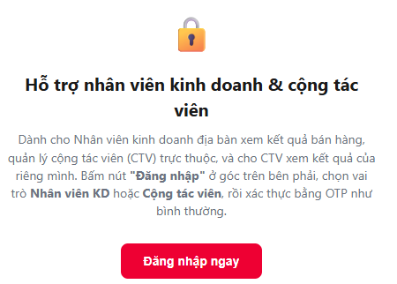
- Chọn Nhân viên kinh doanh hoặc Cộng tác viên để đăng nhập  - Xác thực mã OTP | 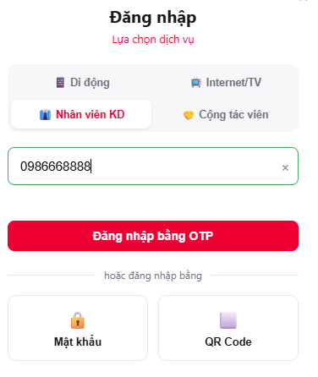
- Sau khi tiến hàng đăng nhập theo loại user sẽ hiển thị chức năng theo từng đối tượng như sau.
- LUỒNG DÀNH CHO NHÂN VIÊN KINH DOANH (NVKD)
NVKD là tài khoản quản trị cấp cơ sở, có quyền quản lý hệ thống CTV tuyến dưới và xem toàn bộ báo cáo doanh thu.

2.1. Quản lý Cộng tác viên (CTV)
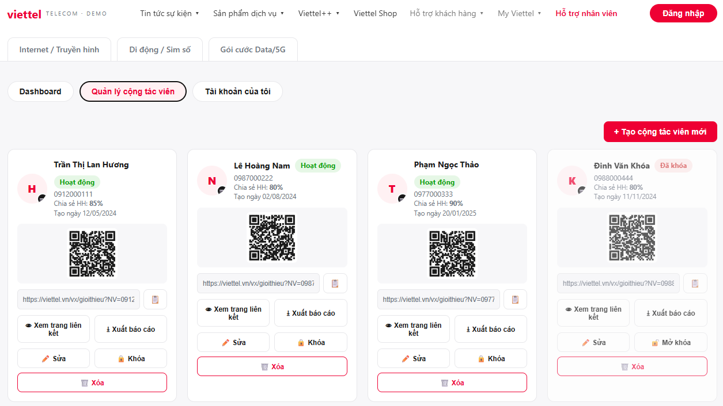
- Thêm mới CTV: NVKD có thể tạo tài khoản cho CTV mới bằng cách nhập Họ tên, Số điện thoại và cấu hình Tỷ lệ chia sẻ hoa hồng (Mặc định 50%).
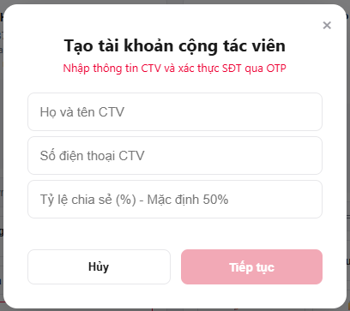
Bấm vào tiếp tục sẽ gửi mã OTP về số thue bao của CTV để xác thực tạo mới.
- Sửa thông tin: Cho phép thay đổi thông tin cá nhân và đặc biệt là điều chỉnh linh hoạt tỷ lệ chia sẻ hoa hồng của từng CTV dựa trên thỏa thuận.
- Tạm khóa / Mở khóa: Khóa tài khoản không cho CTV đăng nhập nhưng vẫn giữ lại toàn bộ dữ liệu lịch sử đơn hàng.
- Xóa CTV: Hủy bỏ tài khoản của CTV khỏi hệ thống.

2.2. Công cụ phân kênh và Bán hàng
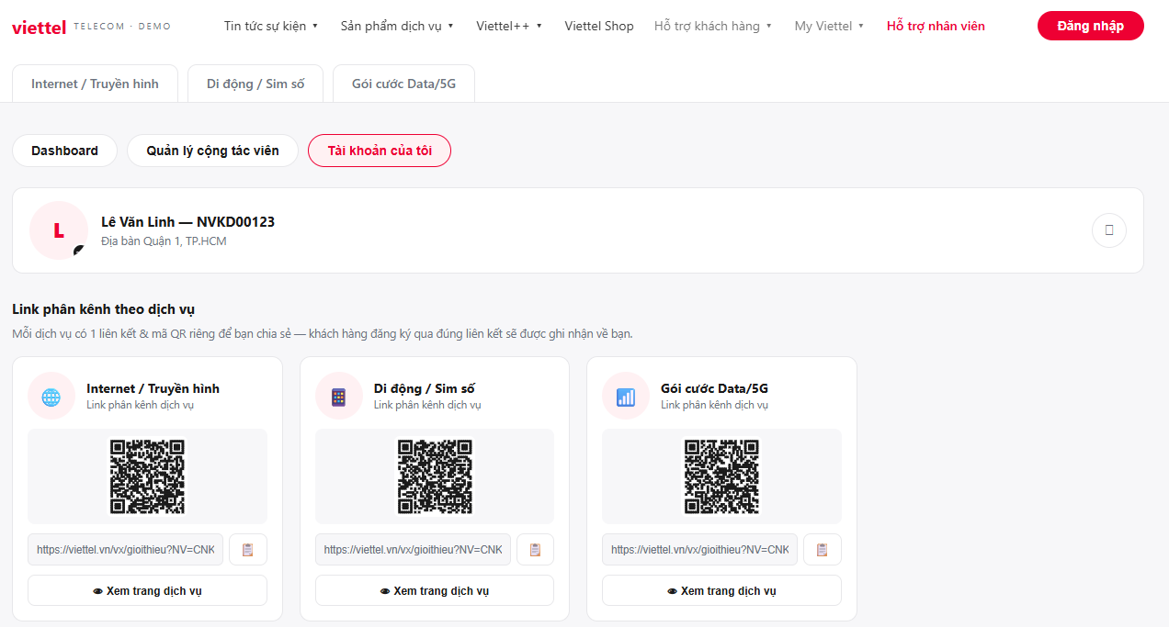
- Sinh liên kết cá nhân (Referral Link): Mỗi NVKD có một định danh (Mã nhân viên hoặc SĐT). Hệ thống sẽ sinh đường link có chứa định danh dạng https://viettel.vn/vx/gioithieu?NV=CNKD_HCM_LINHLV12.
- Mã QR Code: Hỗ trợ tự động tạo QR Code từ link giới thiệu, hỗ trợ NVKD tải QR Code về máy để in ấn hoặc chia sẻ.
- Xem trang dịch vụ: Bấm vào ô sẽ link đến trang dịch vụ tương ứng → Khi NVKD/CTV bấm vào chi tiết một gói cước, khối chức năng "Chia sẻ" (Link & QR Code và link phân kênh và mã QR để NVKD tiện chia sẻ đến bên ngoài.
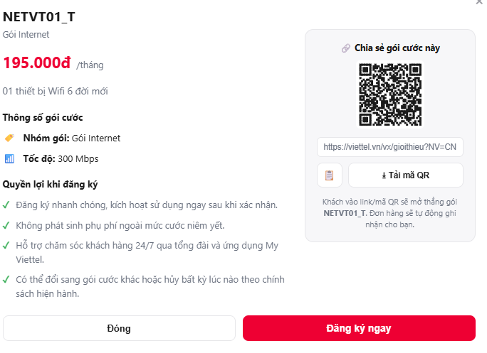

2.3. Thống kê và Báo cáo Doanh thu
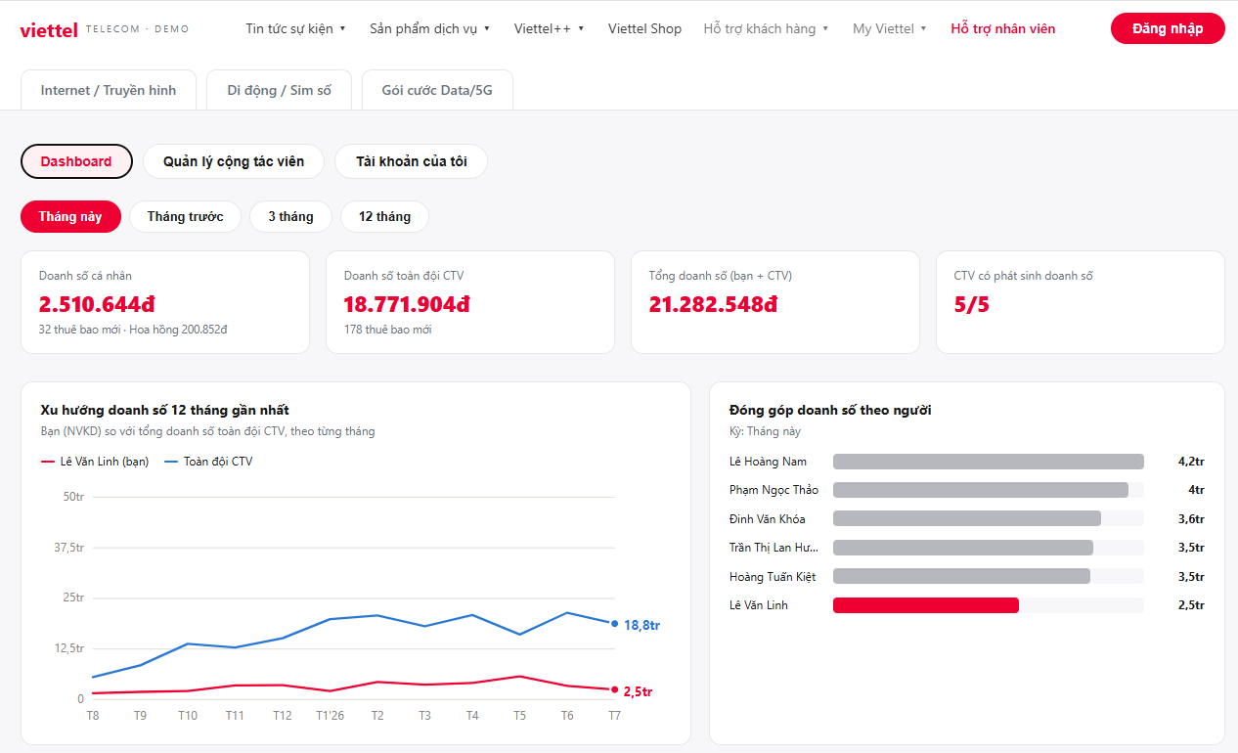
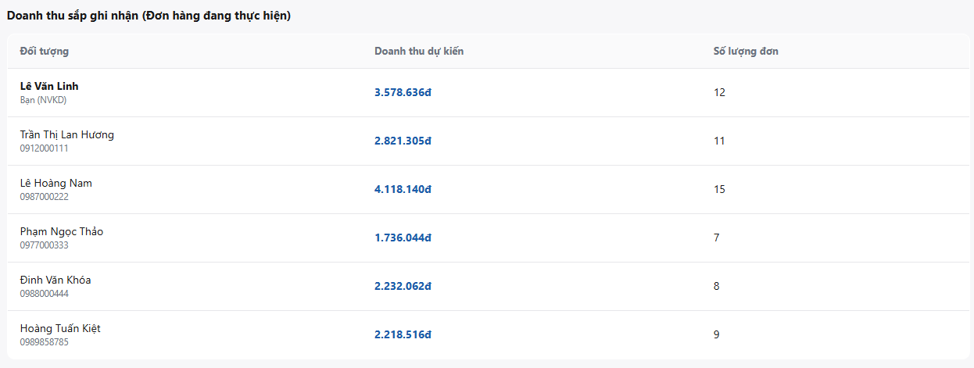
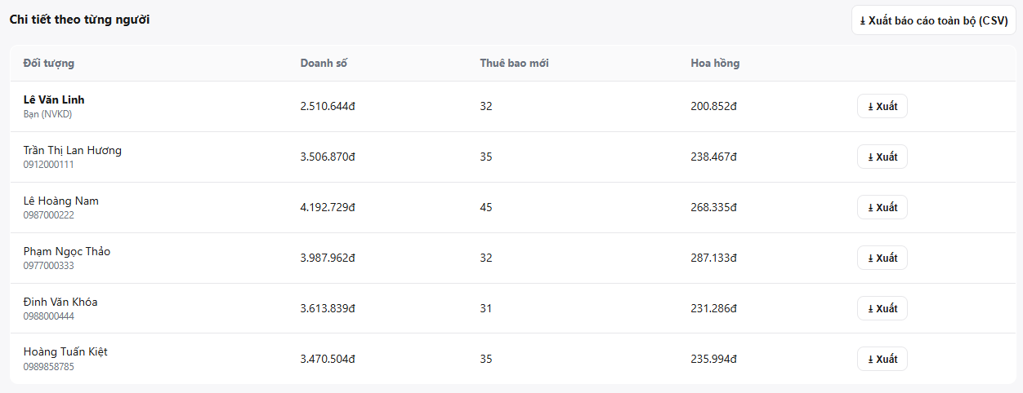
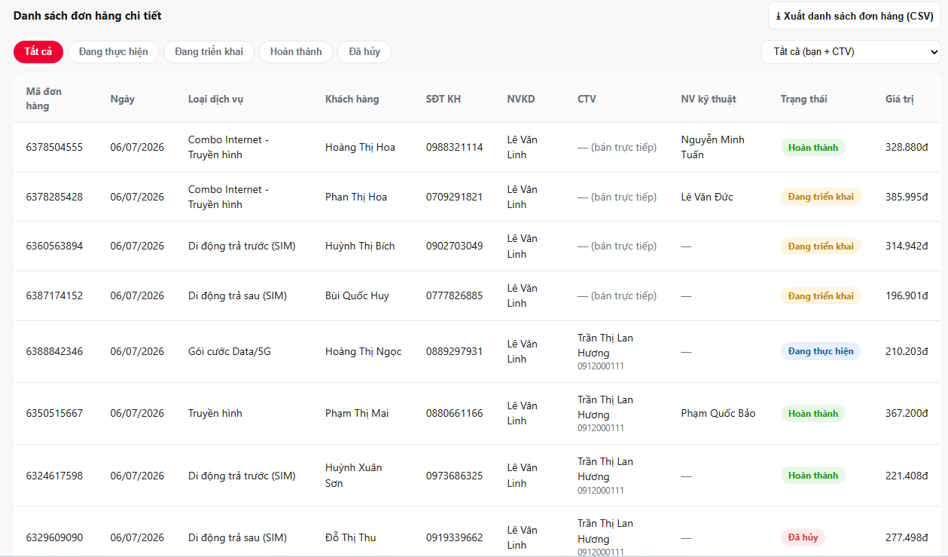
- Dashboard Tổng quan: Xem tổng doanh số, tổng số thuê bao mới và hoa hồng (Tự bán + CTV bán).
- Phân loại thời gian: Lọc số liệu theo Tháng này, Tháng trước, 3 Tháng, và 12 Tháng.
- Biểu đồ xu hướng: Theo dõi biến động doanh số 12 tháng của toàn bộ nhánh (bao gồm cả NVKD và các CTV).
- Chi tiết đơn hàng: Danh sách toàn bộ các đơn hàng đã phát sinh từ Link phân kênh, kèm theo trạng thái xử lý thực tế (Đang triển khai, Hoàn thành...). Có hỗ trợ xuất file CSV.

3. LUỒNG DÀNH CHO CỘNG TÁC VIÊN (CTV)
CTV là các đối tác tuyến dưới của NVKD. Hệ thống cung cấp cho CTV công cụ để theo dõi quyền lợi của mình.
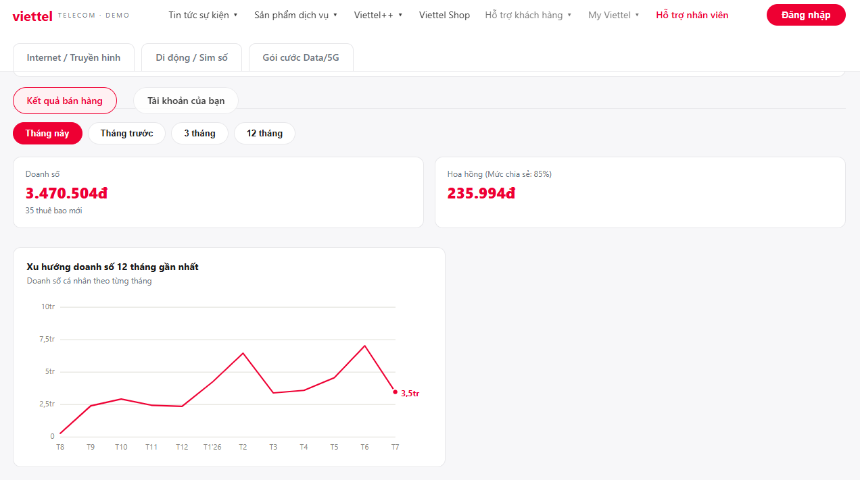
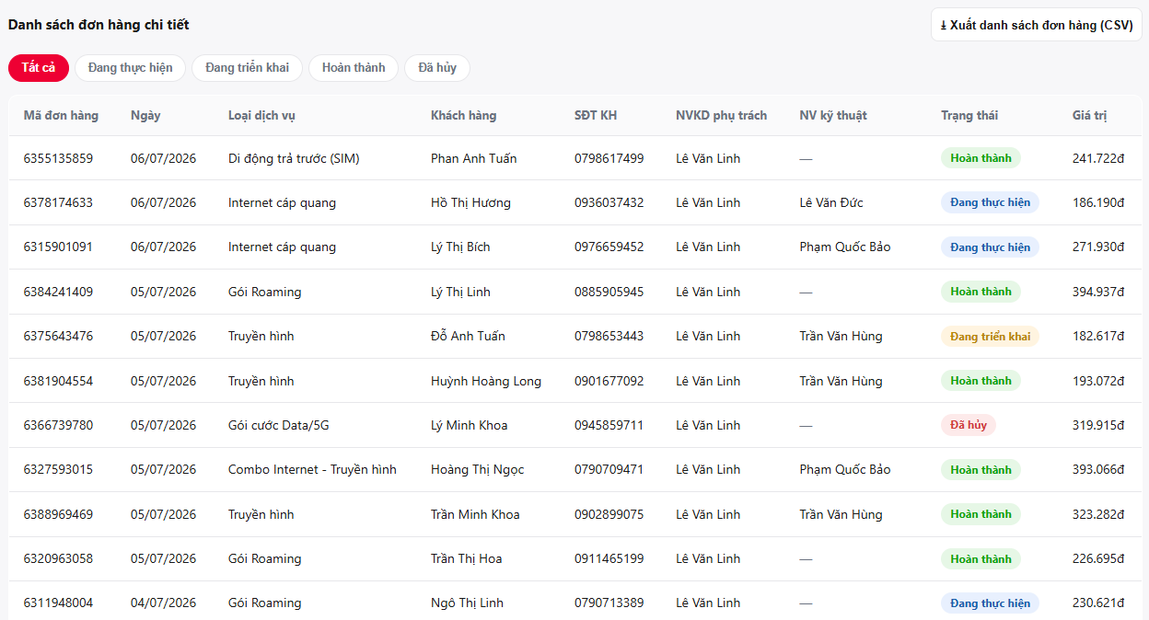

3.1. Đăng nhập và Cá nhân hóa
- Đăng nhập: CTV chỉ cần sử dụng Số điện thoại để đăng nhập và xác thực qua mã OTP.
- Cập nhật hình ảnh: CTV có thể tự tải lên ảnh đại diện để hệ thống hiển thị chuyên nghiệp hơn khi khách hàng truy cập vào link của họ.

3.2. Giao diện làm việc (Dashboard CTV)
Giao diện của CTV được tối ưu hóa hiển thị, chia thành 2 Tab chính:
- Tab "Kết quả bán hàng":
  - Xem thống kê chi tiết các đơn hàng chỉ do chính CTV đó bán được.
  - Xem số tiền hoa hồng được nhận dựa trên tỷ lệ chia sẻ đã chốt với NVKD (Hiển thị rõ mức tỷ lệ chia sẻ hiện tại).
  - Biểu đồ xu hướng 12 tháng cá nhân và bảng danh sách đơn hàng chi tiết.
- Tab "Tài khoản của bạn" (Công cụ bán hàng):
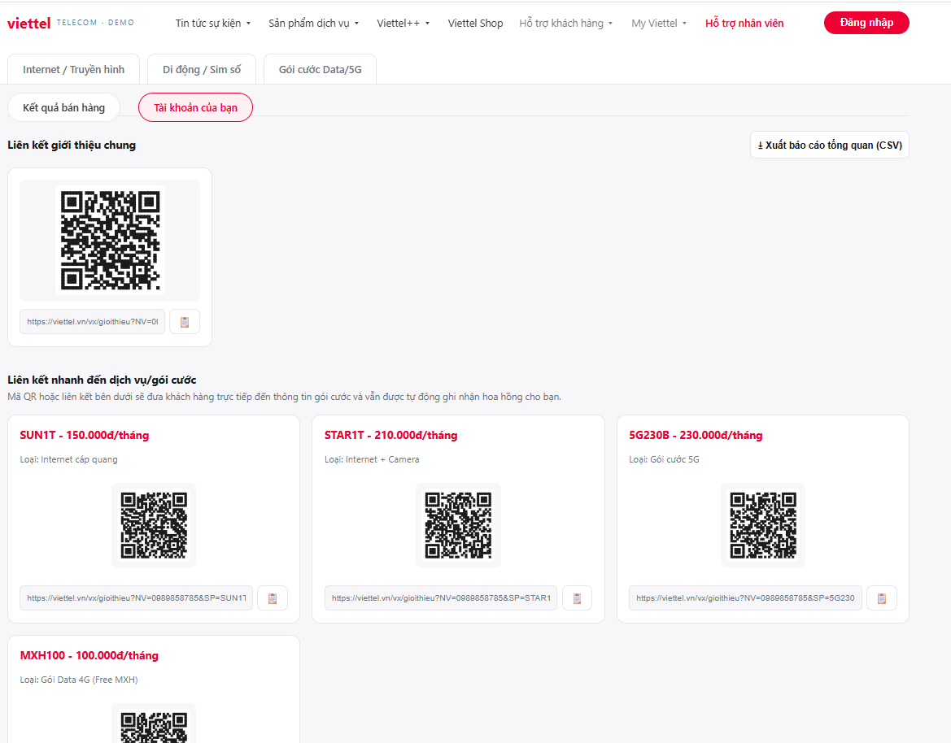
  - Liên kết giới thiệu chung: hiển thị mã giwox thiệu theo số điện thoại của nhân viên kinh doanh đã tạo theo cấu trúc. https://viettel.vn/vx/gioithieu?NV=0989858785
  - Link QR dùng chung trỏ về trang chủ.
  - Liên kết nhanh (Deep-link): Chứa sẵn các thẻ liên kết đến trực tiếp các Gói cước nổi bật (SUN1T, STAR1T, 5G230B...). Các link này được gắn kèm tham số ?NV={SDT_CTV}&SP={Mã_Gói}. CTV chỉ cần nhấn nút 📋 "Sao chép" để gửi thẳng cho khách.

4. LUỒNG DÀNH CHO KHÁCH HÀNG (Người mua)
Khi Khách hàng bấm vào Link hoặc quét Mã QR từ NVKD/CTV hệ thống chuyển đến trang do Nhân viên kinh doanh hoặc Cộng tác viên giới thiệu.

4.1. Theo dõi Định danh & Huy hiệu tin cậy (Trust Badge)
- Khi khách hàng truy cập vào một URL có chứa tham số ?NV={ID}, hệ thống tự động giải mã ID này để biết người giới thiệu là ai (NVKD hay CTV).
- Huy hiệu "Được giới thiệu bởi" (Trust Badge): Một popup/badge nổi sẽ xuất hiện ở góc phải bên dưới màn hình.
  - Hiển thị Ảnh đại diện, Tên, và Vai trò của người giới thiệu (NVKD Viettel hoặc CTV Viettel).
  - Hiển thị dấu tích xanh: "✔ Đã xác thực bởi Viettel".
  - Hiển thị mức độ uy tín: VD "Đã hỗ trợ 150+ khách hàng đăng ký".
  - Tích hợp nút gọi điện (Call) và nhắn tin Zalo trực tiếp cho người giới thiệu để khách hàng nhờ tư vấn.

4.2. Điều hướng Sản phẩm (Smart Routing)
- Nếu link truy cập chứa thêm tham số ?SP={Mã_Gói} (ví dụ do CTV dùng tính năng Liên kết nhanh).
- Hệ thống sẽ tự động chuyển hướng (scroll) đến đúng danh mục chứa gói cước đó, đồng thời tự động bật Modal chi tiết của gói cước lên ngay trước mắt khách hàng. Khách hàng không cần phải tự tìm kiếm sản phẩm trong danh sách dài.

4.3. Ghi nhận Đơn hàng tự động
- Trạng thái người giới thiệu (Referral State) được lưu trữ xuyên suốt quá trình khách hàng lướt web.
- Khi khách hàng tiến hành bấm "Đăng ký" bất kỳ gói cước nào, hệ thống tự động nội suy và gán Mã NVKD / Mã CTV vào biên bản của Đơn hàng.
- NVKD và CTV ngay lập tức sẽ thấy đơn hàng mới này (ở trạng thái Đang thực hiện hoặc thanh toán luôn thì hiển thị Hoàn thành) hiển thị trong Dashboard thống kê của mình.

5. CHÍNH SÁCH HOA HỒNG (COMMISSION LOGIC)
Chính sách tính toán hoa hồng hiển thị trên daskboard và CTV nhận được chia sẻ sẽ hiện thị như sau:
- Hoa hồng gốc của NVKD (X%): Khi thực hiện lên gói cước sẽ hiện thị số tiền hoa hồng tạm tạm tính của gói với nhân viên với các đơn đã Hoàn thành.
- Tỷ lệ chia sẻ CTV (Y%): Là cấu hình động do NVKD thỏa thuận và thiết lập cho từng CTV (Ví dụ: 85% trên hoa hồng X%).
- Công thức thu nhập CTV: Hoa hồng CTV = Doanh số Đơn hoàn thành * 85% * X% = Doanh số Đơn hoàn thành * Y%
- Hệ thống tách bạch doanh thu: NVKD sẽ nhìn thấy tổng Doanh số và Hoa hồng của cả cá nhân tự bán và toàn bộ CTV cấp dưới bán. CTV chỉ nhìn thấy thông tin của chính mình.
IV. Dự kiến hiệu quả mang lại (Giá trị làm lợi)
- Mục tiêu: Hỗ trợ nhân viên kinh doanh phát triển các cộng tác viên trực thuộc
- Phương pháp đánh giá: Số lượng LPK_02 tăng lên và kết quả bán hàng nhanh
- Dự kiến số liệu: thu hút số lượng khoảng 10.000 CTV tham gia
V. THÔNG TIN KHẢO SÁT
Người khảo sát: ................................ Chức danh/Đơn vị: .........................................
Người khảo sát: ................................ Chức danh/Đơn vị: .........................................
Người khảo sát: ................................ Chức danh/Đơn vị: .........................................
(Khảo sát từ ngày…………..tới ngày…………..)
- Tính khả thi của yêu cầu.
TT | Tiêu chí | Đơn vị đánh giá | Kết quả đánh giá
 | Yêu cầu phù hợp với xu hướng sản phẩm theo tiêu chuẩn thế giới hoặc nhóm sản phẩm dẫn đầu thị trường. | ĐVTH/ĐVCSP | Đạt/Không đạt  (Đánh giá theo tiêu chí, sản phẩm nào?)
 | Yêu cầu phù hợp với Roadmap sản phẩm của ĐVCSP | ĐVTH/ĐVCSP | Đạt/Không đạt
 | Yêu cầu nằm trong kế hoạch khung đã thống nhất giữa ĐVCSP và ĐVCDV hàng Quý/tháng. | ĐVTH/ĐVCSP | Đạt/Không đạt (Số văn bản….)
 | Yêu cầu không nằm trong 03 mục trên cần xác định được giá trị làm lợi khi triển khai hoặc lấy được phiếu nhận xét đánh giá của đơn vị dự kiến sử dụng (trường hợp nhiều đơn vị sử dụng (từ 03 đơn vị trở lên) cần lấy được ý kiến của 03 đơn vị). | ĐVCDV | Đạt/Không đạt  (thông tin chi tiết)
 | Yêu cầu tường minh:  a) Tính đầy đủ của các thông tin trên phiếu yêu cầu  - Người yêu cầu, đơn vị, điện thoại, email, dự án, loại để xuất (xây dựng mới/nâng cấp).  - Hiện trạng, mục đích; Phạm vi, đối tượng dùng.  - Mô tả yêu cầu  - Quy mô người dùng, tần suất sử dụng của người dùng theo từng chức năng trên tổng số các user được cấp quyền dùng chức năng đó (theo tháng/quý).  b) Tính rõ ràng của thông tin sau khảo sát.  - Chức năng nào sẽ thay đổi/Thông tin thay đổi, quy trình – quy định kèm theo, nếu có xây dựng báo cáo cần cung cấp biểu mẫu kèm theo.  - Nếu có tương tác với các hệ thống khác: Cần chỉ rõ liên kết thế nào (cung cấp mô hình nếu có)? Các thông tin liên kết là gì?  - Mô tả các chỉ số chất lượng để đánh giá phần mềm sau khi xây dựng xong.  - Ước lượng thông tin số lượng người sử dụng đồng thời phục vụ định cỡ tài nguyên. | ĐVCSP | Đạt/Không đạt
- Thời gian mong muốn hoàn thành (Các mốc quan trọng).
Tiến độ tổng thể: Từ ngày…………………….Tới ngày…………………
Mốc 1: Từ ngày…………………….Tới ngày…………………
Mốc 2: Từ ngày…………………….Tới ngày…………………
Mốc 3: Từ ngày…………………….Tới ngày…………………
- Phân loại hệ thống
Đặc biệt quan trọng Rất quan trọng
Quan trọng Bình thường
Ghi chú: Không bắt buộc điền thông tin đối với các PYC xây mới sản phẩm. Mục đích phân loại dùng để theo dõi/đánh giá vận hành khai thác cách thức phân loại xem hướng dẫn GL.CNVTQĐ.CNTT.03.517 hoặc văn bản thay thế tương đương.
- Mong muốn chất lượng sản phẩm của người dùng.
Ghi chú: Không cần điền trong trường hợp lấy theo ngưỡng mặc định từ bộ tiêu chuẩn chất lượng dịch vụ CNTT do Ban Kỹ thuật Tập đoàn ban hành; Đơn vị chủ sản phẩm cần tư vấn cho Đơn vị yêu cầu.
TT | Tiêu chí đánh giá | Ngưỡng
I | Tốc độ xử lý hệ thống
 | Thời gian chạy xong báo cáo | ………………………Giây
 | Với chức năng xem thông tin (Không truy xuất dữ liệu từ hệ thống khác). | ………………………Giây
 | Với chức năng xem thông tin (Có truy xuất dữ liệu từ hệ thống khác). | ………………………Giây
 | Xử lý nghiệp vụ (Không truy xuất dữ liệu từ hệ thống khác) | ………………………Giây
 | Xử lý nghiệp vụ (Có truy xuất dữ liệu từ hệ thống khác) | ………………………Giây
 | Xử lý đặc thù (VD: Xử lý theo lô dữ liệu lớn). | ………………………Giây
II | Tỷ lệ giao dịch thành công | Ví dụ:100%
III | Tần suất lỗi sau triển khai
 | Số lỗi cho phép trong 0-6 tháng | …………………………lỗi
 | Số lỗi cho phép từ 6-12 tháng | …………………………lỗi
 | Số lỗi cho phép sau triển khai 12 tháng | …………………………lỗi
IV | Các đề xuất chỉ tiêu chất lượng khác (nếu có)
- Quy mô và tần suất sử dụng của người dùng theo từng chức năng (phục vụ đánh giá nề nếp sử dụng sau triển khai)
TT | Chức năng | Số user sử dụng | Tần suất user sử dụng chức năng trên tổng số user được cấp
TT | Chức năng | Số user sử dụng | Tháng | Quý
1. | Đấu nối dich vụ CĐBR | 4.000 | 95% | 94%
- Nỗ lực dự kiến thực hiện
- Mô tả tổng quan về kiểm soát (đính kèm checklist PL.01.1 có điền yêu cầu kiểm soát)
KHÔNG…………………………………………………………………………………………………………………………………………………………………….
- Mô tả tổng quan về Quản trị dữ liệu (Đính kèm checklist PL.01.2 có điền các nội dung cụ thể về quản trị dữ liệu)
…………………………………………………………………………………………………………………………………………………………………….

TT ĐIỀU HÀNH BÁN HÀNG  KÊNH SỐ |  | TRUNG TÂM  ĐIỀU HÀNH BÁN HÀNG
TRUNG TÂM
CÔNG NGHỆ

